《操作系统课程设计》

实
验
报
告

院 系： 计算机学院
专 业：
学生姓名：
班级学号：
指导教师：

二零二四年六月

目录

实验一 动态资源分配算法模拟--银行家算法
实验二 通用处理机调度演示程序
实验三 多进程同步模拟--桔子苹果问题
实验四 存储管理动态分配算法模拟
实验五 存储管理之虚拟存储器模拟--页面置换算法
实验六 文件系统设计
实验七 磁盘调度管理
实验八 进程间通信
附录一 实验预习报告

实验一 ：动态资源分配算法模拟--银行家算法
一、实验目的
1、了解什么是操作系统安全状态和不安全状态；
2、了解如何避免系统死锁；
3、理解银行家算法是一种最有代表性的避免死锁的算法，掌握其实现原理及实现过程。
二、实验内容
主要用于解决多种资源被多个独立执行的进程共享的安全算法。采用矩阵存储资源的数据，通过对系统资源预分配后检查系统状态，以避免死锁的产生。
三、实验要求
1.资源种类与数目可在界面进行设置，在资源分配过程中可以随时增加进程及其对资源的需求。
2.可读取样例数据（要求存放在外部文件中）进行资源种类、数目与进程数的初始化。
3.在资源分配过程中可以随时进行系统安全状态检测。
4.如果能够通过系统安全状态检测，则系统对该进程进行资源分配；当进程满足所有资源分配后能够自行释放所有资源，退出资源竞争。
5.要求进行安全性检查时按指定策略顺序进行，即按每个进程当前Need数由小至大进行排序，如果Need 数相同，则按序号由小至大进行排序；
6.具有一定的数据容错性。
四、实验流程图
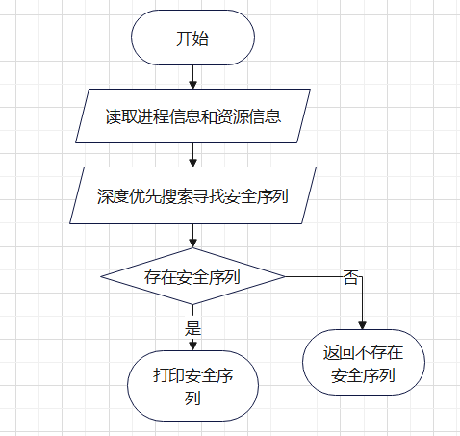
五、实验代码
#include <iostream>
#include <algorithm>
#include <ctime>
#include <vector>
#include <stdexcept>
#include <functional>

using namespace std;

#define RAND_INT(l,r) ((rand()%(r-l+1))+l)
#define FILL_WITH_RAND_INT(it1,it2,l,r) \
for(auto it=it1;it!=it2;it++)\
*it=RAND_INT(l,r);

typedef vector<int> veci;
veci operator+(const veci& v1,const veci& v2){
if(v1.size()!=v2.size())
throw std::invalid_argument("vectors length is not equal");
veci v3(v1.size());
for(int i=0;i<v1.size();i++)
v3[i]=v1[i]+v2[i];
return v3;
}
veci operator-(const veci& v1,const veci& v2){
if(v1.size()!=v2.size())
throw std::invalid_argument("vectors length is not equal");
veci v3(v1.size());
for(int i=0;i<v1.size();i++)
v3[i]=v1[i]-v2[i];
return v3;
}
bool operator<=(const veci& v1,const veci& v2){
if(v1.size()!=v2.size())
throw std::invalid_argument("vectors length is not equal");
for(int i=0;i<v1.size();i++){
if(v1[i]>v2[i])
return false;
}
return true;
}
bool operator<(const veci& v1,const veci& v2){
if(v1.size()!=v2.size())
throw std::invalid_argument("vectors length is not equal");
for(int i=0;i<v1.size();i++){
if(v1[i]>=v2[i])
return false;
}
return true;
}

struct PCB{
veci Max;
veci Allocation;
};
bool operator<(const PCB& pcb1,const PCB& pcb2){
return pcb1.Max-pcb1.Allocation < pcb2.Max-pcb2.Allocation;
}
int n,m;
veci Resource;
vector<PCB> pcbs;
void print_pcbs(const vector<PCB>&pcbs,const veci& Resource){
cout<<"Resource:";
for(int i=0;i<m;i++)
cout<<Resource[i]<<" \n"[i+1==Resource.size()];
for(int i=0;i<n;i++){
cout<<"id:"<<i<<'\t';
cout<<"Max:";
for(auto x:pcbs[i].Max)
cout<<x<<' ';
cout<<'\t';
cout<<"Allocation:";
for(auto x:pcbs[i].Allocation)
cout<<x<<' ';
cout<<'\n';
}
}
void print_all_safe_seq(){
vector<veci>res;
function<void(int,veci&,veci&,veci&)>dfs=[&](int u,veci& tmp,veci& Work,veci& vis){
if(tmp.size()==n){
res.push_back(tmp);
return;
}
for(int i=0;i<n;i++){
if(vis[i])continue;
if(pcbs[i].Max <= Work+pcbs[i].Allocation){
Work=Work+pcbs[i].Allocation;
tmp.push_back(i);
vis[i]=1;
dfs(i,tmp,Work,vis);
vis[i]=0;
tmp.pop_back();
Work=Work-pcbs[i].Allocation;
}
}
};

for(int i=0;i<n;i++){
if(pcbs[i].Max <= Resource+pcbs[i].Allocation){
veci vis(n);
veci Work=Resource+pcbs[i].Allocation;
veci tmp;
tmp.push_back(i);
vis[i]=1;
dfs(i,tmp,Work,vis);
}
}
cout<<"safe sequnece:\n";
for(auto &v:res){
for(auto &x:v)
cout<<x<<' ';
cout<<'\n';
}
}
veci find_safe_seq(){
veci res;
bool ok=0;
function<void(int,veci&,veci&,veci&)>dfs=[&](int u,veci& tmp,veci& Work,veci& vis){
if(ok)return;
if(tmp.size()==n){
res=tmp;
ok=1;
return;
}
for(int i=0;i<n;i++){
if(vis[i])continue;
if(pcbs[i].Max <= Work+pcbs[i].Allocation){
Work=Work+pcbs[i].Allocation;
tmp.push_back(i);
vis[i]=1;
dfs(i,tmp,Work,vis);
vis[i]=0;
tmp.pop_back();
Work=Work-pcbs[i].Allocation;
}
}
};
for(int i=0;i<n;i++){
if(ok)break;
if(pcbs[i].Max <= Resource+pcbs[i].Allocation){
veci vis(n);
veci Work=Resource+pcbs[i].Allocation;
veci tmp;
tmp.push_back(i);
vis[i]=1;
dfs(i,tmp,Work,vis);
}
}
return res;
}
void load1(){
srand(131);
n=RAND_INT(4,8);//进程数
m=RAND_INT(3,5);//资源种类数
Resource.resize(m);
FILL_WITH_RAND_INT(Resource.begin(),Resource.end(),3,15);
pcbs.resize(n);
for(auto&pcb:pcbs){
pcb.Allocation.resize(m);
pcb.Max.resize(m);
FILL_WITH_RAND_INT(pcb.Allocation.begin(),pcb.Allocation.end(),1,15);
FILL_WITH_RAND_INT(pcb.Max.begin(),pcb.Max.end(),1,20);
}
}
#include <fstream>
void load2(){
ifstream ifs("input.txt");
ifs>>n>>m;
Resource.resize(m);
pcbs.resize(n);
for(int i=0;i<m;i++)
ifs>>Resource[i];
for(auto&pcb:pcbs){
pcb.Allocation.resize(m);
pcb.Max.resize(m);
for(int i=0;i<m;i++)
ifs>>pcb.Allocation[i];
for(int i=0;i<m;i++)
ifs>>pcb.Max[i];
}
ifs.close();
}
#include "util.hpp"
int main(){
load2();
sort(pcbs.begin(),pcbs.end());
print_pcbs(pcbs,Resource);
veci Requset(m);
FILL_WITH_RAND_INT(Requset.begin(),Requset.end(),1,5);
int idx=RAND_INT(0,n-1);
pcbs[idx].Max=pcbs[idx].Max+Requset;
print_pcbs(pcbs,Resource);
veci res=find_safe_seq();
print(res);
return 0;
}

六、实验结果及分析
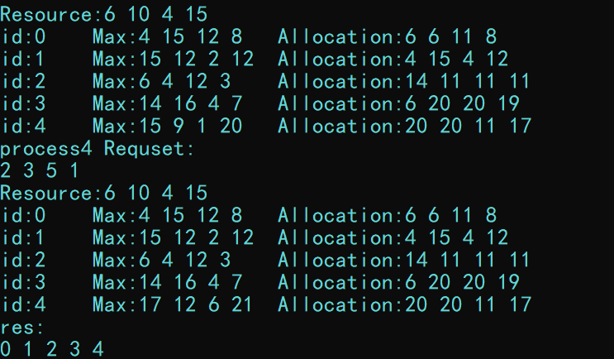
首先从文件读入或随机生成n个进程，m种资源，并初始化每种资源的个数，如图前五行运行结果
然后令一个随机进程产生一个随机请求。如图6-7行。
使用dfs搜索出一个安全序列并输出。

再找出所有的安全序列:
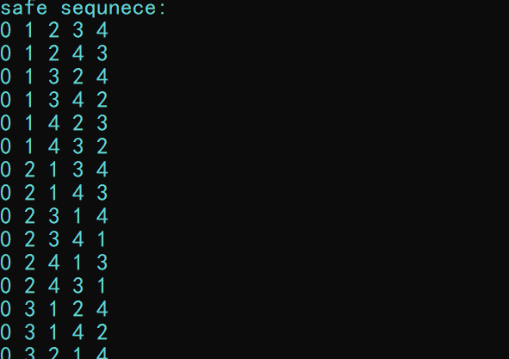
七、实验中的问题及思考
Q1：如何找出一个安全序列
A1：初始化系统资源状态和工作向量 Work，以及标记向量 Finish。遍历所有进程，找到一个未完成且需求不超过 Work 的进程，假设分配其需要的资源并更新 Work 和 Finish，重复直到所有进程都被标记为完成或没有符合条件的进程。如果所有进程均完成，则找到一个安全序列，否则系统不安全。

Q2：如何找出全部安全序列
A2：使用深度优先搜索（DFS），生成所有进程的排列组合。初始化系统资源状态和工作向量 Work，以及标记向量 Finish。逐个检查每种排列组合，按顺序模拟银行家算法的资源分配过程，确保每个进程在其需求满足时完成，并更新 Work 和 Finish，记录每个安全序列。通过递归或栈的方式，穷举所有可能的安全序列。同时加入剪枝优化，降低时间复杂度。
实验二 ：通用处理机调度演示程序

一、实验目的
在多道程序和多任务系统中，系统内同时处于就绪状态的进程可能有若干个，也就是能运行的进程数大于处理机个数，为了使系统中的进程有条不紊地工作，必须选用某种调度策略，在一定的时机选择一个进程占有处理机。要求学生设计一个模拟处理机调度算法，以巩固和加深处理机调度的概念。
二、实验内容
设计一个模拟处理机调度算法，以巩固和加深处理机调度的概念。
三、实验要求
1. 进程调度算法包括：时间片轮转算法、先来先服务算法、短作业优先算法、静态优先权优先调度算法、高响应比调度算法 。
2. 每一个进程有一个PCB，其内容可以根据具体情况设定。
3. 进程数、进入内存时间、要求服务时间、作业大小、优先级等均可以在界面上设定。
4. 可读取样例数据（要求存放在外部文件中）进行进程数、进入内存时间、时间片长度、作业大小、进程优先级的初始化
5. 可以在运行中显示各进程的状态：就绪、执行（由于不要求设置互斥资源与进程间的同步关系，故只有两种状态）
6. 采用可视化界面，可在进程调度过程中随时暂停调度，查看当前进程的状态及相应的阻塞队列。
7. 有性能比较功能，可比较同一组数据在不同调度算法下的平均周转时间。
四、实验流程图
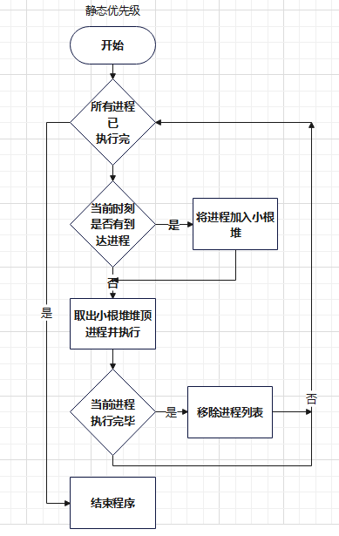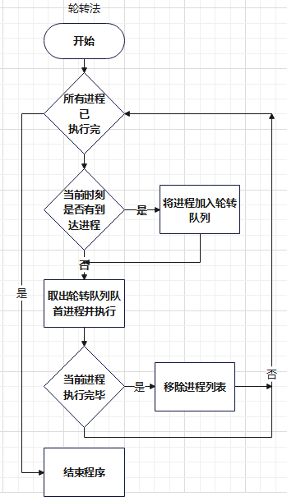
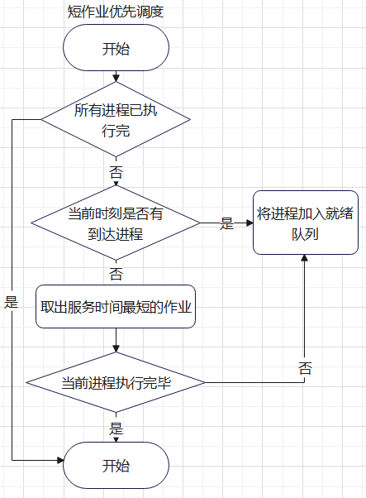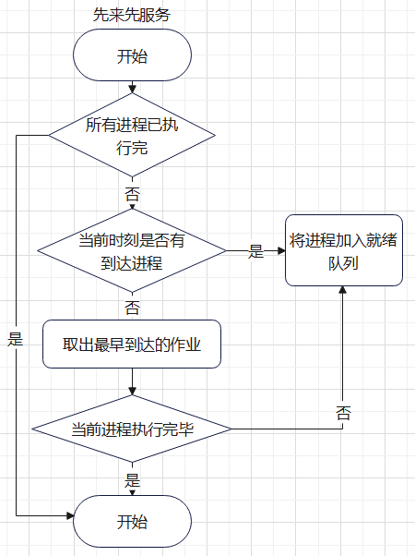
五、实验代码
PCB类的定义：
#pragma once
#include <vector>
#include <cstdio>
#include <cstring>
#include <string>
enum{
ready=0,running=1,finish=2,none=3
};
class PCB{
public:
PCB(int priority,int startTime,int serveTime):_pid(PCB::cnt++),_state(none),_priority(priority),_startTime(startTime),_serveTime(serveTime),_needTime(serveTime){}

inline int pid()const{return _pid;}
inline int priority()const{return _priority;}
inline void set_priority(int priority){_priority=priority;}
inline int state()const{return _state;}
inline void set_state(int state){_state=state;}
inline const char*stateMsg()const{return _stateMsg[_state];}
inline int startTime()const{return _startTime;}
inline int serveTime()const{return _serveTime;}
inline int needTime()const{return _needTime;}
inline void set_needTime(int needTime){_needTime=needTime;}
bool operator==(const PCB&oth){return _pid==oth.pid();}
bool operator<(const PCB&oth){return _pid<oth.pid();}

private:
int _pid;
int _priority;
int _state;
int _startTime;
int _serveTime;
int _needTime;
const char* _stateMsg[4]={"ready","running","finish","none"};
public:
static int cnt;
};

int PCB::cnt=0;

typedef std::vector<PCB*> PCBList;

void printPCBlist(const PCBList&plist){
printf("pid\tprior\tstate\tstart\tserve\tleave\n");
for(auto&pcb:plist)
printf("%d\t%d\t%s\t%d\t%d\t%d\n",pcb->pid(),pcb->priority(),pcb->stateMsg(),pcb->startTime(),pcb->serveTime(),pcb->needTime());
}
std::string PCBList_toString(const PCBList&pList){
char buf[256];
std::string res;
for(auto&pcb:pList){
memset(buf,0,sizeof(buf));
sprintf(buf,"%d\t%d\t%s\t%d\t%d\n",pcb->pid(),pcb->priority(),pcb->stateMsg(),pcb->startTime(),pcb->serveTime());
res.append(buf);
}
return res;
}

调度算法基类实现:
#pragma once
#include "PCB.hpp"
#include <vector>
#include <map>
class ScheduleAlgo{
public:
ScheduleAlgo(const PCBList& plist):plist(plist){CLOCK=0;}
virtual std::string step()=0;
inline bool isFinish(){return plist.empty();}
inline int getCLOCK(){return CLOCK;}
inline std::map<PCB*,int> endTime(){return _endTime;}
protected:
PCBList plist;
int CLOCK;
std::map<PCB*,int>_endTime;
};

FCFS实现:
#pragma once
#include "ScheduleAlgo.hpp"
#include <queue>
#include <algorithm>
typedef std::queue<PCB*> Queue;

class FirstServer:public ScheduleAlgo{
public:
FirstServer(const PCBList& plist):ScheduleAlgo(plist){}
inline std::string step() override{
for(auto pcb:plist){
if(pcb->startTime()<=CLOCK && pcb->state()!=finish){
if(pcb->state()==none)
q.push(pcb);
pcb->set_state(ready);
}
}
if(q.empty()){
std::string msg=std::to_string(CLOCK)+" -1";
CLOCK++;
return msg;
}
auto pcb=q.front();
if(pcb->state()==ready){
for(auto _pcb:plist){
if(pcb==_pcb)
_pcb->set_state(running);
}
}
std::string msg=std::to_string(CLOCK)+" "+std::to_string(pcb->pid());
pcb->set_needTime(pcb->needTime()-1);
if(pcb->needTime()==0){
pcb->set_state(finish);
_endTime[pcb]=CLOCK;
q.pop();
plist.erase(std::find(plist.begin(),plist.end(),pcb));
}
CLOCK++;
return msg;
}
private:
typedef std::queue<PCB*> Queue;
Queue q;
};

RR算法实现:
#pragma once
#include "ScheduleAlgo.hpp"
#include <queue>
#include <algorithm>

class RoundRobin:public ScheduleAlgo{
public:
RoundRobin(const PCBList& plist):ScheduleAlgo(plist),now_pcb(nullptr){}
inline std::string step() override{
for(auto pcb:plist){
if(pcb->startTime()<=CLOCK && pcb->state()!=finish){
if(pcb->state()==none)
q.push(pcb);
pcb->set_state(ready);
}
}
if(now_pcb!=nullptr && now_pcb->state()!=finish){
q.push(now_pcb);
}
if(q.empty()){
std::string msg=std::to_string(CLOCK)+" -1";
CLOCK++;
return msg;
}
auto pcb=q.front();
q.pop();
pcb->set_state(running);
std::string msg=std::to_string(CLOCK)+" "+std::to_string(pcb->pid());
pcb->set_needTime(pcb->needTime()-1);
if(pcb->needTime()==0){
pcb->set_state(finish);
_endTime[pcb]=CLOCK;
plist.erase(std::find(plist.begin(),plist.end(),pcb));
}
now_pcb=pcb;
CLOCK++;
return msg;
}
private:
typedef std::queue<PCB*> Queue;
Queue q;
PCB *now_pcb;
};
静态优先权:
#pragma once
#include "ScheduleAlgo.hpp"
#include <queue>
#include <algorithm>

class StaticPriority:public ScheduleAlgo{
public:
StaticPriority(const PCBList& plist):ScheduleAlgo(plist){}
inline std::string step() override{
for(auto pcb:plist){
if(pcb->startTime()<=CLOCK && pcb->state()!=finish){
if(pcb->state()==none)
mh.emplace(pcb->needTime(),pcb);
pcb->set_state(ready);
}
}
if(mh.empty()){
std::string msg=std::to_string(CLOCK)+" -1";
CLOCK++;
return msg;
}
auto pcb=mh.top().second;
mh.pop();
pcb->set_state(running);

std::string msg=std::to_string(CLOCK)+" "+std::to_string(pcb->pid());
pcb->set_needTime(pcb->needTime()-1);
if(pcb->needTime()==0){
pcb->set_state(finish);
_endTime[pcb]=CLOCK;
plist.erase(std::find(plist.begin(),plist.end(),pcb));
}else{
mh.emplace(pcb->priority(),pcb);
}
CLOCK++;
return msg;
}
private:
typedef std::priority_queue<std::pair<int,PCB*>> MaxHeap;
MaxHeap mh;
};

短作业调度:
#pragma once
#include "ScheduleAlgo.hpp"
#include <queue>
#include <algorithm>
typedef std::queue<PCB*> Queue;

class ShortJob:public ScheduleAlgo{
public:
ShortJob(const PCBList& plist):ScheduleAlgo(plist){}
inline std::string step() override{
for(auto pcb:plist){
if(pcb->startTime()<=CLOCK && pcb->state()!=finish){
if(pcb->state()==none)
mh.emplace(pcb->needTime(),pcb);
pcb->set_state(ready);
}
}
if(mh.empty()){
std::string msg=std::to_string(CLOCK)+" -1";
CLOCK++;
return msg;
}
auto pcb=mh.top().second;
mh.pop();
pcb->set_state(running);
std::string msg=std::to_string(CLOCK)+" "+std::to_string(pcb->pid());
pcb->set_needTime(pcb->needTime()-1);
if(pcb->needTime()==0){
pcb->set_state(finish);
_endTime[pcb]=CLOCK;
plist.erase(std::find(plist.begin(),plist.end(),pcb));
}else{
mh.emplace(pcb->needTime(),pcb);
}
CLOCK++;
return msg;
}
private:
typedef std::pair<int,PCB*> pr;
typedef std::priority_queue<pr,std::vector<pr>,std::greater<pr>> MinHeap;
MinHeap mh;
};

main:
#include <iostream>
#include <stdlib.h>
#include <time.h>
#include "sche/PCB.hpp"
#include "sche/RoundRobin.hpp"
#include "sche/StaticPriority.hpp"
#include "sche/ShortJob.hpp"
#include "sche/FirstServer.hpp"

#define RAND_INT(l,r) (rand()%(r-l)+l)
#include "util.hpp"
void report(PCBList &plist,std::map<PCB*,int>em){
std::vector<int> et(plist.size());
for(int i=0;i<plist.size();i++)
et[i]=em[plist[i]];
std::vector<int> ft(plist.size());
std::vector<double> aft(plist.size());
double sum_ft=0,sum_aft=0;
for(int i=0;i<plist.size();i++) ft[i]=et[i]-plist[i]->startTime(),sum_ft+=ft[i];
for(int i=0;i<plist.size();i++) aft[i]=ft[i]*1.0/plist[i]->serveTime(),sum_aft+=aft[i];
std::cout<<"########################\npid\tend\tTAT\tWTAT\n";
for(int i=0;i<plist.size();i++) std::cout<<i<<'\t'<<et[i]<<'\t'<<ft[i]<<'\t'<<aft[i]<<'\n';
std::cout<<"avg TAT:"<<sum_ft/plist.size()<<"\navg WTAT:"<<sum_aft/plist.size()<<'\n';
}
void run(PCBList &plist){
std::cout<<"输入选择的算法:\n1.轮转法\t2.先来先服务\t3.短作业优先(抢占)\t4.静态优先权\n";
int x;std::cin>>x;
ScheduleAlgo* algo;
switch (x){
case 1:algo=new RoundRobin(plist); break;
case 2:algo=new FirstServer(plist); break;
case 3:algo=new ShortJob(plist); break;
case 4:algo=new StaticPriority(plist); break;
default:break;
}
while(!algo->isFinish()){
algo->step();
std::cout<<"###################################\n";
std::cout<<algo->getCLOCK()<<'\n';
printPCBlist(plist);
}
report(plist,algo->endTime());
delete algo;
}

int main(){
system("chcp 65001");
PCBList plist(7);
for(int i=0;i<plist.size();i++)
plist[i]=new PCB(RAND_INT(1,20),RAND_INT(0,60),RAND_INT(10,40));

std::cout<<PCBList_toString(plist);
run(plist);
for(auto &ptr:plist)delete ptr;
return 0;
}

六、实验结果及分析
随机生成进程优先级，到达时间，服务时间：
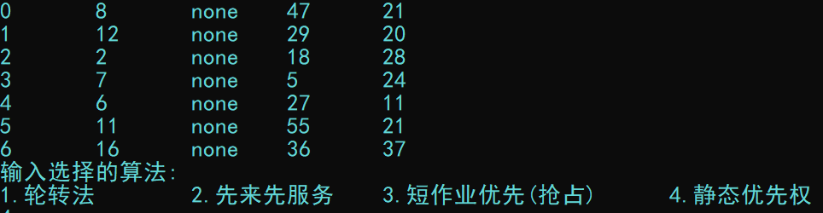
单步调试每一个状态：
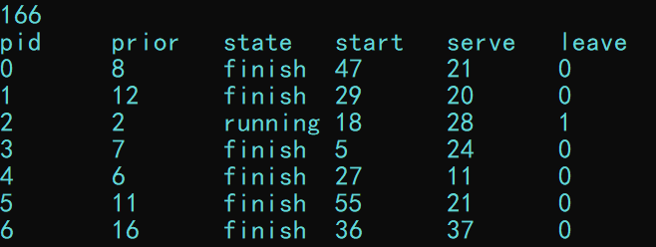
计算周转时间，带权周转时间，平均周转时间，平均带权周转时间
轮转法运行结果：
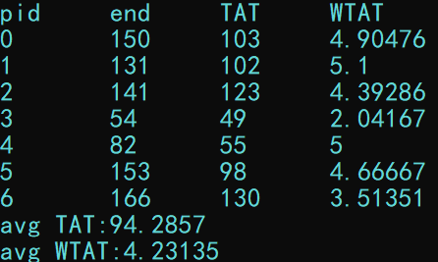
先来先服务运行结果：
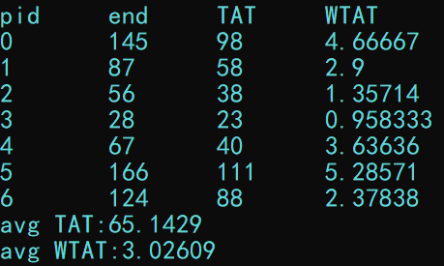
短作业优先调度(抢占式)运行结果:
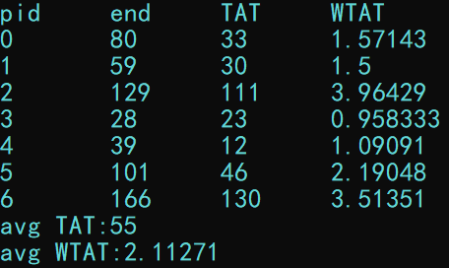
静态优先权运行结果：
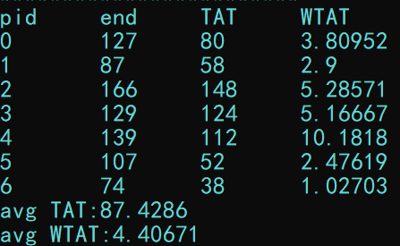

图形化演示:
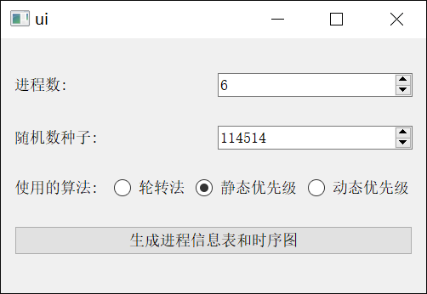
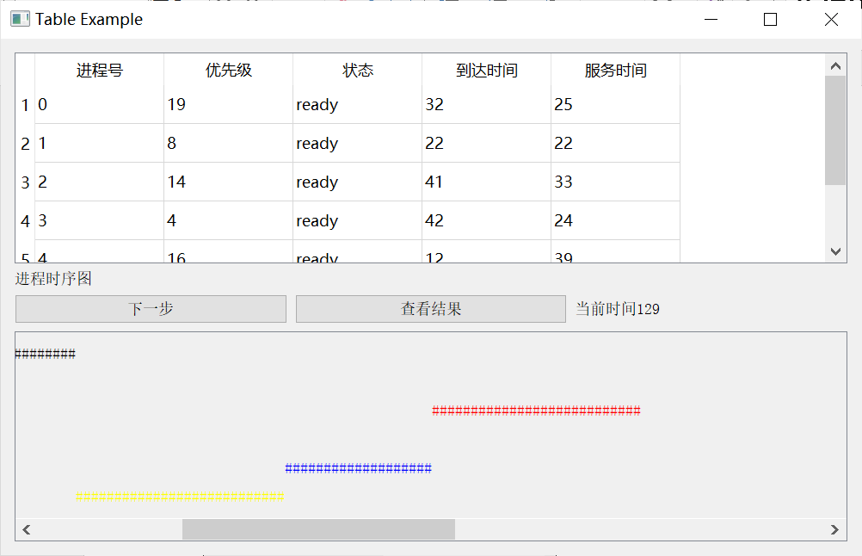
由运行结果分析得:
先来先服务算法 (FCFS)
优点：
1.简单易实现。
2.对长作业有利，因为它们不会因为短作业的插入而被打断。
缺点：
容易导致"长作业堵塞"问题，即长作业在队列前面时，会导致后面的短作业等待时间过长，称为“队头堵塞”。
平均等待时间可能较长，不适合需要高响应速度的系统。

短作业优先 (抢占式) (SJF)
优点：
1.能够减少平均等待时间和平均周转时间。
2.对短作业非常有利，可以使系统快速处理更多任务。
缺点：
1.难以预测作业长度，实际应用中难以准确实现。
2.可能导致长作业长期得不到执行，产生“饥饿”现象。

轮转法 (RR)
优点：
1.公平，每个进程都能获得均等的CPU时间片。
2.响应时间短，适用于交互式系统。
缺点：
1.时间片过大会退化为FCFS，时间片过小则会增加上下文切换开销，降低CPU效率。
2.不能很好地处理长作业，可能会因为频繁切换而导致系统效率降低。

静态优先权法
优点：
1.能够优先处理高优先级任务，适用于需要实时响应的系统。
2.高优先级任务得到保障，适用于对某些任务有严格时限的环境。
缺点：
1.可能导致低优先级任务长期得不到执行，产生“饥饿”现象。
2.优先级的设定需要仔细考虑，避免不合理的资源分配。
七、实验中的问题及思考
Q1:如何提高代码在多个调度算法中的复用性？
A1:采用面向对象多态思想，定义调度算法基类并定义各个调度算法子类继承基类实现相关接口。
Q2:如何设置时间片?
A2:采用执行一次一个时间片，调度算法类中实现一个step函数用于单步执行每一步调度操作。

实验三：多进程同步模拟--桔子苹果问题

一、实验目的
理解进程同步相关概念。
二、实验内容
有两类生产者，一类负责生产桔子，一类负责生产苹果；有两类消费者，一类负责消费桔子，一类负责消费苹果；他们共享一个有20个存储单元的有界缓冲区，每个存储单元只能放入一种产品（桔子/苹果）。
三、实验要求
1．二类生产者与二类消费者数目均为20，即 20个生产者负责生产桔子，20个生产者负责生产苹果；20 个消费者负责消费桔子，20个消费者负责消费苹果 。
2．二类生产者的生产速度与二类消费者的消费速度均可独立在程序界面调节，在运行中，该值调整后立即生效。
3．多个生产者或多个消费者之间必须有共享对缓冲区进行操作的函数代码，同时需要考虑算法的效率性。
4．每个生产者和消费者对有界缓冲区进行操作后，即时显示有界缓冲区的全部内容、当前生产者与消费者的指针位置，以及生产者和消费者线程标识符。
5．采用可视化界面，可在运行过程中随时暂停，查看当前生产者、消费者以及有界缓冲区的状态。
四、实验流程图
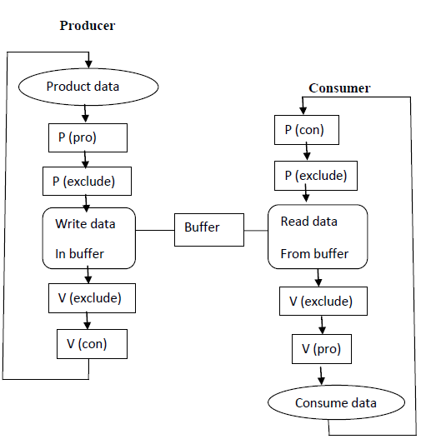
五、实验代码
#include <iostream>
#include <mutex>
#include <thread>
#include <condition_variable>
#include <chrono>
#include <vector>
#include <deque>
#include "util.hpp"
#define SLEEP(x) std::this_thread::sleep_for(std::chrono::milliseconds(x))
using namespace std;

#define N 20

mutex mtx;
condition_variable cond;
bool run=false;
deque<char>buffer;
bool pro_st[N];
bool con_st[N];
int pro_sp=3;
int con_sp=7;
void producer(int id,char fruit){
while(true){
unique_lock<mutex>lk(mtx);
pro_st[id]=0;
cond.wait(lk,[](){
return run and buffer.size()<20;
});
pro_st[id]=1;
buffer.push_back(fruit);
printf("producer %d put %c\n",id,fruit);
lk.unlock();
cond.notify_all();
SLEEP(randomInt(pro_sp-2,pro_sp+2)*1000);
}
}
void consumer(int id,char fruit){
while(true){
unique_lock<mutex>lk(mtx);
con_st[id]=0;
cond.wait(lk,[&fruit](){
return run and buffer.size()>0 and buffer.front()==fruit;
});
con_st[id]=1;
buffer.pop_front();
printf("consumer %d get %c\n",id,fruit);
lk.unlock();
cond.notify_all();
SLEEP(randomInt(con_sp-2,con_sp+2)*1000);
}
}

int main(){
system("chcp 65001");
unique_ptr<thread> pro_th[N];
unique_ptr<thread> con_th[N];
for(int i=0;i<N;i++){
pro_th[i]=make_unique<thread>(producer,i,"ao"[i*2<N]);
}
for(int i=0;i<N;i++){
con_th[i]=make_unique<thread>(consumer,i,"ao"[i*2<N]);
}

while (true){
printf("按r进入运行模式,按p进入暂停模式\n");
char c1;cin>>c1;
if(c1=='r'){
mtx.lock();
run=true;
mtx.unlock();
cond.notify_all();
}else if(c1=='p'){
mtx.lock();
run=false;
while(true){
printf("暂停模式,按w查看,按m修改速度,按q退出\n");
char c2;cin>>c2;
if(c2=='w'){
print(buffer);
printf("producer running:"); for(int i=0;i<N;i++) if(pro_st[i]) printf("%d ",i); printf("\n");
printf("producer blocking:"); for(int i=0;i<N;i++) if(!pro_st[i]) printf("%d ",i); printf("\n");
printf("consumer running:"); for(int i=0;i<N;i++) if(con_st[i]) printf("%d ",i); printf("\n");
printf("consumer blocking:"); for(int i=0;i<N;i++) if(!con_st[i]) printf("%d ",i); printf("\n");
}else if(c2=='m'){
printf("当前生产速度:%d 消费速度:%d\n",pro_sp,con_sp);
printf("输入两个3~10整数表示生产速度,消费速度(速度越小越快)\n");
cin>>pro_sp>>con_sp;
}else if(c2=='q'){
break;
}
}
mtx.unlock();
}
}

for(int i=0;i<N;i++){
pro_th[i]->join();
con_th[i]->join();
}
return 0;
}
六、实验结果与分析
起始状态生产者速度更快，运行所有生产者消费者线程几秒并暂停：
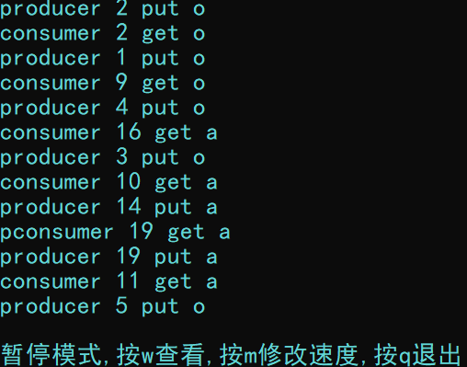

查看缓冲区，发现缓冲区已满，大量生产者线程阻塞。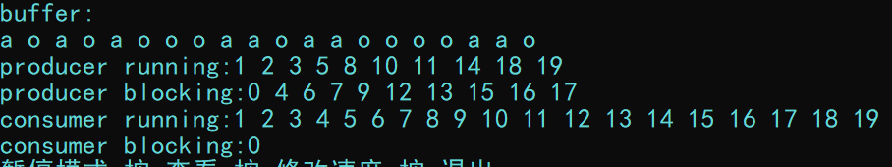
修改生产消费速度使消费速度大于生产速度

再次运行数秒查看缓冲区:
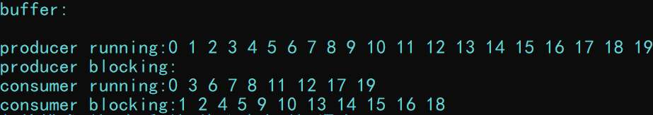
发现缓冲区为空，生产者线程无阻塞，消费者大量阻塞，说明速度调整成功。
七、实验中的问题及思考
Q1:如何设计缓冲区？
A1:使用双端队列，生产者向队尾加入产品，消费者从队头取出产品。
Q2:如何调整生产速度消费速度？
A2:使用sleep函数模拟速度，调整线程sleep时间

实验四：存储管理动态分配算法模拟

一、实验目的
深入理解存储管理动态分配算法。
二、实验内容
设计主界面以灵活选择某算法，且以下算法都要实现：首次适应算法、循环首次适应算法、最佳适应算法；
三、实验要求
用一种结构化高级语言构造分区描述器，编制动态分区分配算法和回收算法模拟程序，并掌握分配算法的特点，提高编程技巧和对算法的理解和掌握。
四、实验流程图
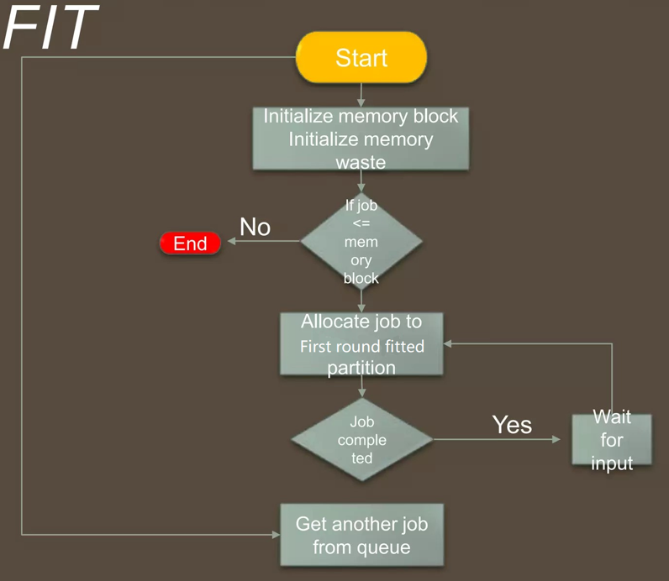
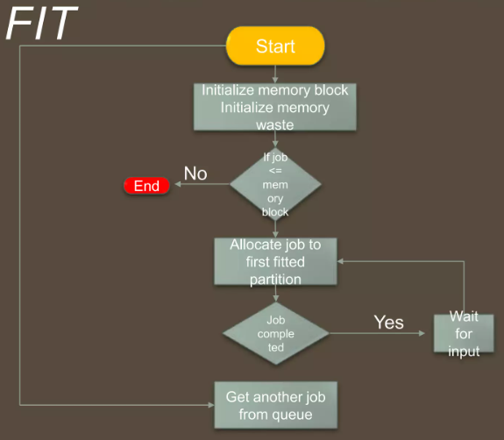
首次适应算法： 循环首次适应算法

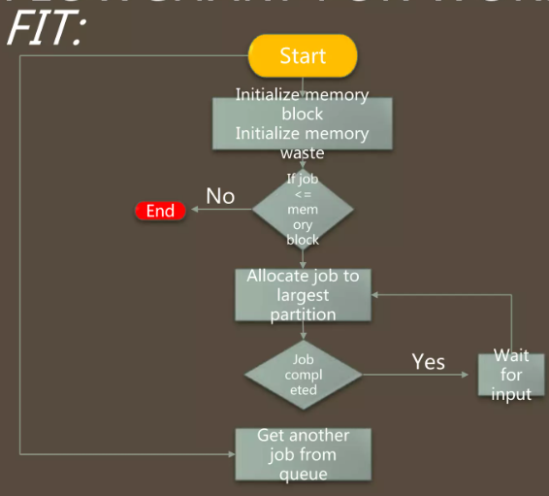
最坏适应算法： 最佳适应算法：
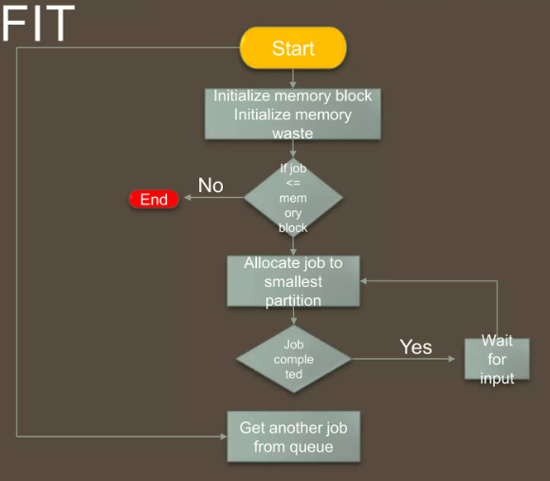

五、实验代码
#include <iostream>
#include <cstring>
#include <map>
#include <set>
using namespace std;
typedef unsigned char Byte;
#define MEM_SIZE 1024
Byte* mem;
void mem_watch(){
for(int i=0;i<MEM_SIZE;i++){
printf("%d:%d%c",i,mem[i],"\t\n"[(i+1)%16==0]);
}
}
map<Byte,Byte*>mp;
void mem_FF(Byte x,int len){
bool ok=0;
for(int i=0;i<MEM_SIZE && !ok;i++){
if(mem[i]==0){
int s=i;
for(;i<MEM_SIZE && mem[i]==0;i++);
if(i-s>=len){
memset(mem+s,x,len);
mp.insert({x,mem+s});
ok=1;
}
}
}
if(!ok) cout<<"没有足够大的空间了\n";
}
int pos=0;
void mem_NF(Byte x,int len){
bool ok=0;
int tmp=pos;
for(;pos<MEM_SIZE;pos++){
if(mem[pos]==0){
int s=pos;
for(;pos<MEM_SIZE && mem[pos]==0;pos++);
if(pos-s>=len){
memset(mem+s,x,len);
mp.insert({x,mem+s});
ok=1;
}
}
}
if(ok)return;
pos=0;
for(;pos<tmp;pos++){
if(mem[pos]==0){
int s=pos;
for(;pos<tmp && mem[pos]==0;pos++);
if(pos-s>=len){
memset(mem+s,x,len);
mp.insert({x,mem+s});
ok=1;
}
}
}
if(!ok) cout<<"没有足够大的空间了\n";
}
void mem_BF(Byte x,int len){
set<pair<int,Byte*>> st;
for(int i=0;i<MEM_SIZE;i++){
if(mem[i]==0){
int s=i;
for(;i<MEM_SIZE && mem[i]==0;i++);
if(i-s>=len)
st.insert({i-s,mem+s});
}
}
if(st.empty()){
cout<<"没有足够大的空间了\n";
return;
}
Byte* ptr=st.begin()->second;
memset(ptr,x,len);
mp.insert({x,ptr});
}
void mem_WF(Byte x,int len){
set<pair<int,Byte*>> st;
for(int i=0;i<MEM_SIZE;i++){
if(mem[i]==0){
int s=i;
for(;i<MEM_SIZE && mem[i]==0;i++);
if(i-s>=len)
st.insert({i-s,mem+s});
}
}
if(st.empty()){
cout<<"没有足够大的空间了\n";
return;
}
Byte* ptr=st.rbegin()->second;
memset(ptr,x,len);
mp.insert({x,ptr});
}
void mem_release(Byte x){
Byte* ptr=mp[x];
int s=ptr-mem;
int e=s;
for(;e<MEM_SIZE && mem[e]==x;e++);
memset(ptr,0,e-s);
}
int main(){
system("chcp 65001");
mem=(Byte*)malloc(MEM_SIZE);
memset(mem,0,MEM_SIZE);
while(1){
string cmd;cin>>cmd;
if(cmd=="watch"){
mem_watch();
}else if(cmd=="alloc"){
Byte x;int len;
cin>>x>>len;
x-='0';
mem_NF(x,len);
printf("alloc ok\n");
}else if(cmd=="release"){
Byte x;cin>>x;
x-='0';
mem_release(x);
}
}

return 0;
}
六、实验结果及分析
假设存在0-1023个内存单元，每个单元初始值为0。提供三条指令：
alloc x size //为x(x为整数,x!=0)类资源分配size大小的空间
release x //释放x类资源所占全部空间
watch //查看内存占用情况
选择首次适应算法算法执行以下指令:
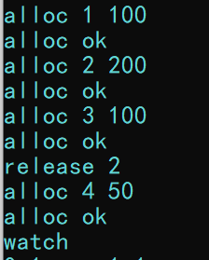
结果如下，在第四次分配的时候算法为第四类资源分配100-149的空间。
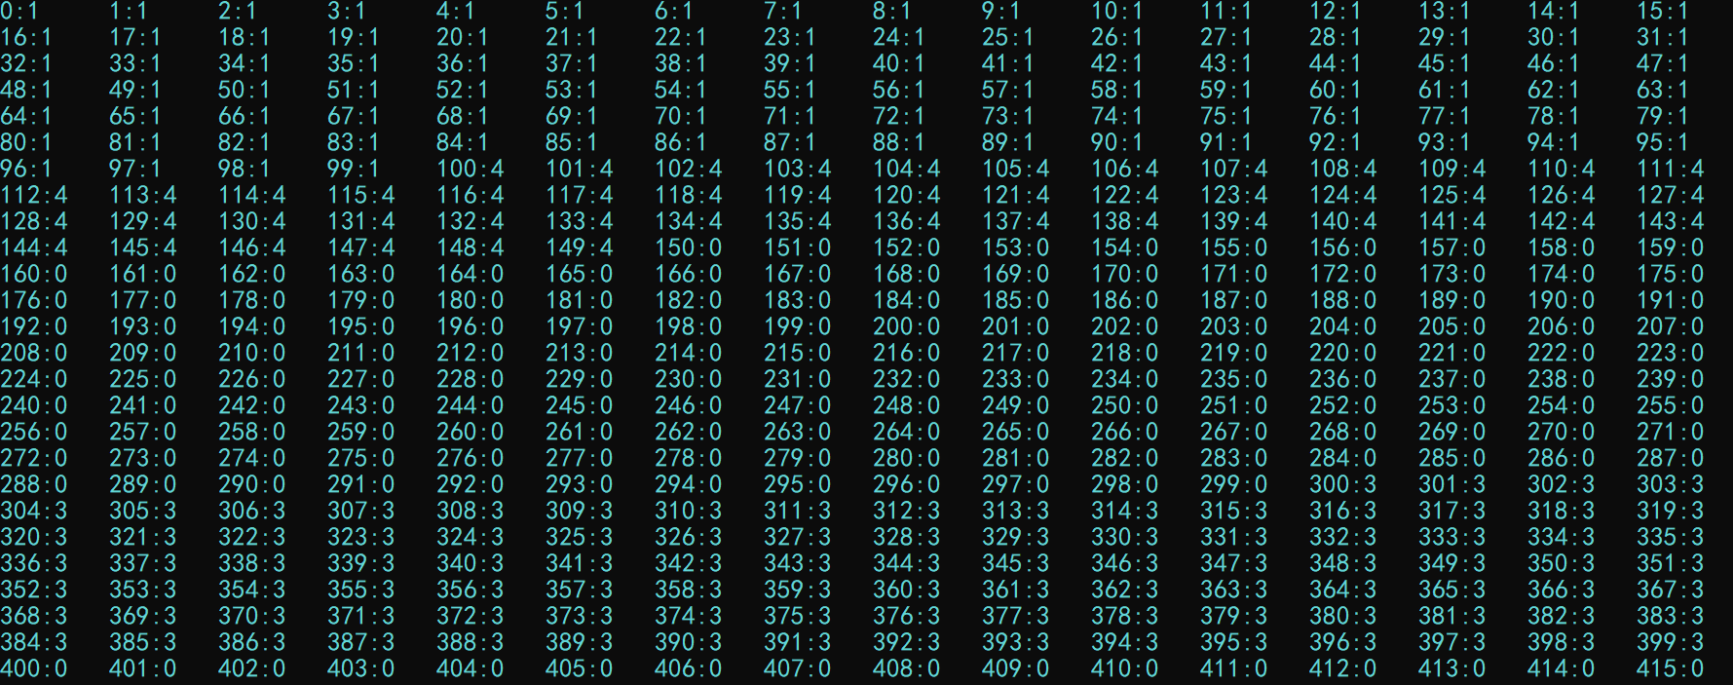

选择循环适应算法执行以下指令：
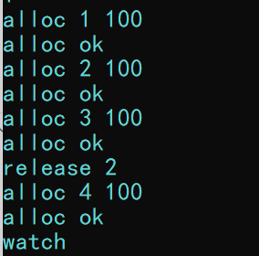
内存分配结果如下，在第四次分配时分配300-399的空间
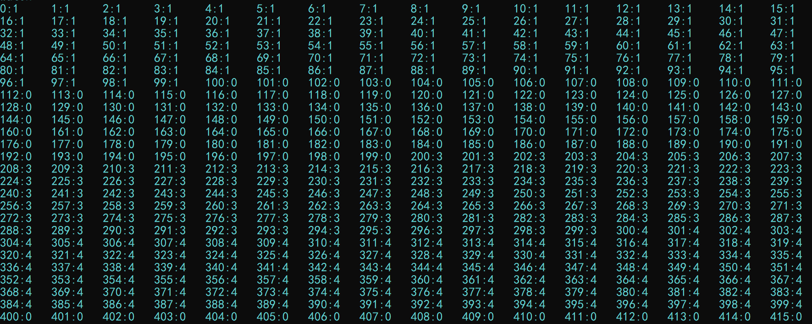
同样选择最好适应算法执行上述指令，运行结果如下:
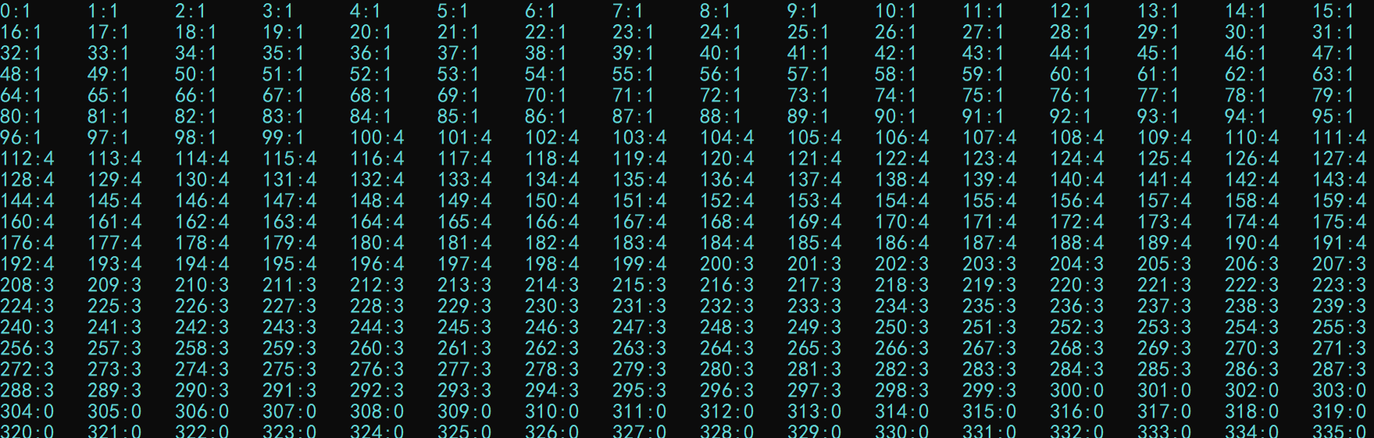
选择最坏适应算法执行上述指令，运行结果如下：
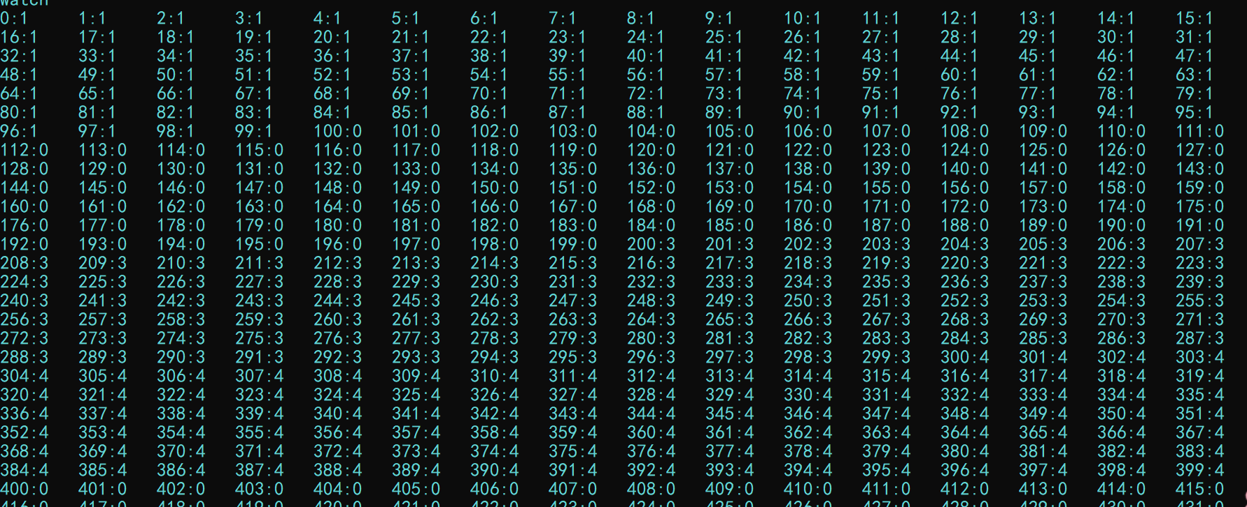
同样在分配4的空间时存在两个空闲块：100-199和300-1023运行结果显示，最好适应算法选择了在前者(更小的内存块)分配空间，而最坏适应算法选择在后者(更大的内存块)分配空间。
根据实验结果可知首次适应算法优点在于其简单性和效率较高，它从头开始寻找第一个足够大的空闲块进行分配，但可能会导致前段出现许多小碎片。循环首次适应算法则是首次适应算法的改进版，每次分配从上一次结束的地方开始搜索，避免了每次都从头开始的效率问题，但仍不能完全解决碎片问题。最佳适应算法通过搜索整个空闲块列表，找到最小的足够大的块进行分配，可以有效减少碎片，但也可能产生更小的难以利用的内存。并且需要遍历整个列表，时间复杂度较高，效率较低。
七、实验中的问题及思考
Q1:如何构造出多个空闲块?
A1:分配部分资源再释放。

实验五：存储管理之虚拟存储器模拟--页面置换算法

一、实验目的
存储管理的主要功能之一是合理地分配空间。请求页式管理是一种常用的虚拟 存储管理技术。本实验的目的是通过请求页式管理中页面置换算法模拟设计，了解 虚拟存储技术的特点，掌握请求页式存储管理的页面置换算法。
二、实验内容
编程序实现先进先出算法（FIFO）、最近最久未使用算法（LRU）算法、最佳置换算法（OPT）
的具体实现过程，并计算访问命中率。
三、实验要求
1. 设计主界面以灵活选择某算法，且以上算法都要实现。
2. 用随机数方法产生页面走向。
3. 假定初始时页面都不在内存。
四、实验流程图
FIFO:
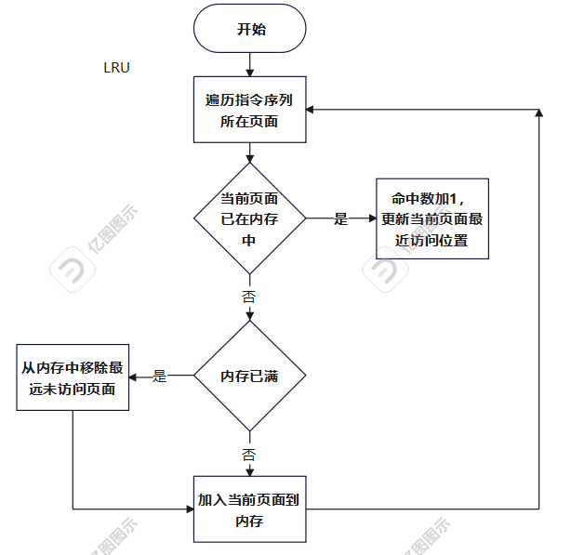
LRU:
OPT
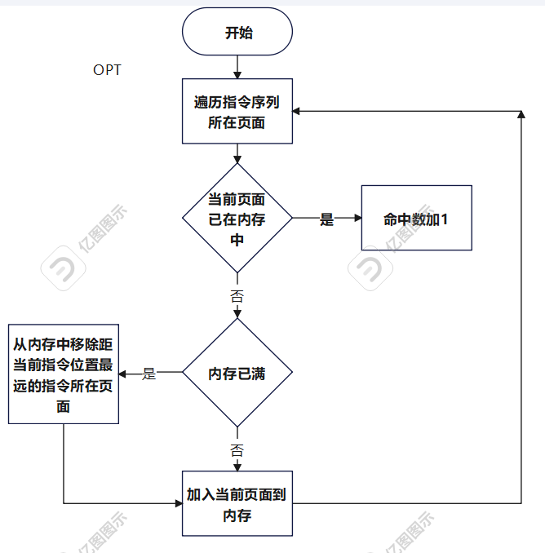
五、实验代码
from random import randint,seed
import matplotlib.pyplot as plt

def getInstruction():
instruction=[]
for i in range(0,320,4):
mid=randint(0,318)
instruction.extend([randint(0,mid),mid,mid+1,randint(mid+1,319)])
return instruction

def FIFO(instruction,userMemSize):
userMemList=[]
hitCount=0
for x in instruction:
x//=10
if userMemList.count(x)==0:
if len(userMemList)>=userMemSize:
userMemList.pop(0)
userMemList.append(x)
else:
hitCount+=1
return hitCount/len(instruction)

def LRU(instruction,userMemSize):
lastAppear={}
hitCount=0
for i,x in enumerate(instruction):
x//=10
if lastAppear.get(x)==None:
if len(lastAppear)>=userMemSize:
min_value=min(lastAppear,key=lambda k:lastAppear[k])
lastAppear.pop(min_value)
lastAppear.update({x:i})
else:
lastAppear[x]=i
hitCount+=1
return hitCount/len(instruction)

def OPT(instruction,userMemSize):
userMemList=[]
futureAppearCnt={}
for i,x in enumerate(instruction):
x//=10
if futureAppearCnt.get(x)==None:
futureAppearCnt.update({x:1})
else:
futureAppearCnt[x]+=1
hitCount=0
for i,x in enumerate(instruction):
x//=10
if userMemList.count(x)==0:
if len(userMemList)>=userMemSize:
min_index=-1
min_value=114514
for j,y in enumerate(userMemList):
if min_value>futureAppearCnt[y]:
min_index=j
min_value=futureAppearCnt[y]
userMemList.pop(min_index)
userMemList.append(x)
else:
hitCount+=1
futureAppearCnt[x]-=1
return hitCount/len(instruction)

def CLOCK(instruction,userMemSize):
userMemList=[]
pageCount={}
ptr=0
hitCount=0
for x in instruction:
x//=10
if userMemList.count(x)==0:
if len(userMemList)<userMemSize:
userMemList.append(x)
pageCount.update({x:1})
ptr=(ptr+1)%userMemSize
else:
while pageCount[userMemList[ptr]]==1:
pageCount[userMemList[ptr]]=0
ptr=(ptr+1)%userMemSize

pageCount.pop(userMemList[ptr])
pageCount.update({x:1})
userMemList[ptr]=x
ptr=(ptr+1)%userMemSize
else:
pageCount[x]=1
hitCount+=1
return hitCount/len(instruction)

if __name__=='__main__':
#random.seed(1003)
instruction=getInstruction()
X=[_ for _ in range(2,33)]
LRU_Result=[LRU(instruction,i) for i in range(2,33)]
FIFO_Result=[FIFO(instruction,i) for i in range(2,33)]
OPT_Result=[OPT(instruction,i) for i in range(2,33)]
CLOCK_Result=[CLOCK(instruction,i) for i in range(2,33)]

plt.figure()
plt.plot(X, LRU_Result, label='LRU', color='blue')
plt.plot(X, FIFO_Result, label='FIFO', color='red')
plt.plot(X, OPT_Result, label='OPT', color='green')
plt.plot(X,CLOCK_Result,label='CLOCK',color='purple')
plt.title('Four algorithm')
plt.xlabel('内存块数',fontproperties='SimHei')
plt.ylabel('命中率',fontproperties='SimHei')
plt.legend()
plt.grid(True)
plt.show()

六、实验结果及分析
实验生成页面序列，并在3-32种内存块数条件下分别测试四种算法的命中率，做出如下折线图：
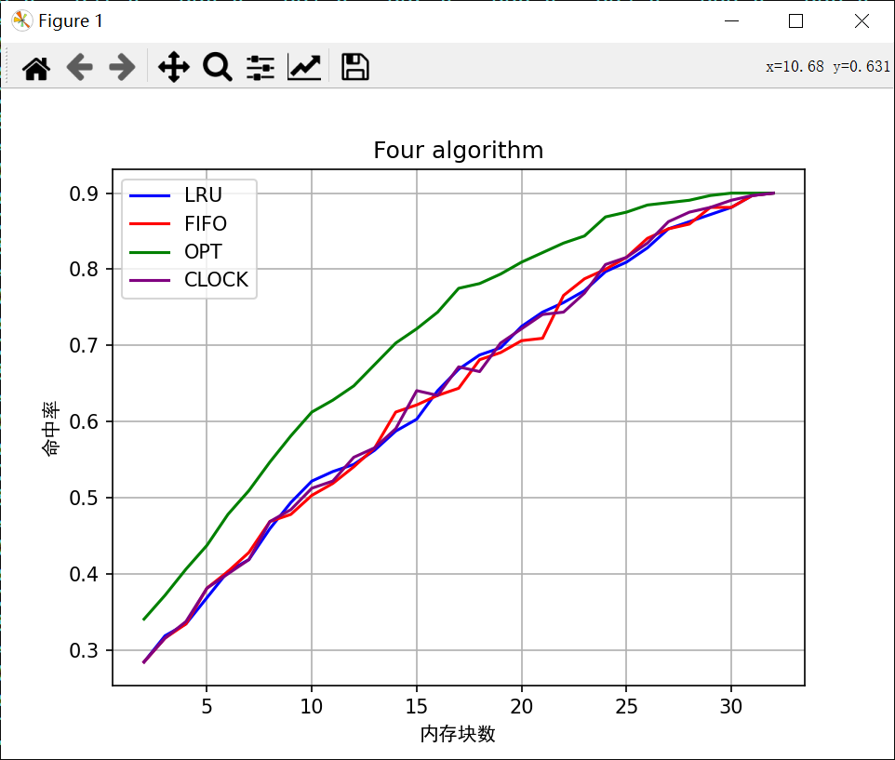
根据实验结果分析可得：
FIFO算法通过置换最早进入内存的页面来管理页面置换。其优点在于实现简单，开销低，不需要维护复杂的使用历史。然而，FIFO的缺点在于缺乏考虑页面的实际使用频率和时间，可能会导致较高的缺页率，尤其是在实际应用中存在Belady异常现象，即增加内存反而增加缺页率。
LRU算法通过置换最久未使用的页面来减少缺页率。其优点在于性能较好，接近于OPT，能够较好地模拟实际使用情况，因此在实践中表现较优。然而，LRU的实现较为复杂，需要维护每个页面的使用历史，这可能导致较高的开销。
OPT算法是理论上最优的页面置换算法，通过选择未来最长时间不会再使用的页面进行置换，能够达到最低的缺页率。其主要优点是能够提供最佳的性能，但其缺点也显而易见：需要预知未来的页面访问序列，这在实际系统中无法实现。因此，OPT更多用于作为衡量其他算法性能的理想标准。

七、实验中的问题及思考
Q:如何实现OPT算法?
A: 对每个即将被访问的页面进行检查：如果页面已经在内存中，则继续访问下一个页面。如果页面不在内存中，并且内存框架没有满，则将页面加载到内存框架中。如果页面不在内存中，并且内存框架已满，则需要置换一个页面。遍历当前内存中的所有页面，计算每个页面在未来的访问位置（或是否在未来会被访问）。选择那个未来最晚被访问的页面，或如果有页面在未来不再被访问，则选择该页面进行置换。

实验六：文件系统设计

一、实验目的
理解进程unix文件系统。
二、实验内容
以内存作为存储区，模拟UNIX的文件系统结构，设计一个简单的文件系统，并提供以下 的文件和目录操作接口：创建文件、删除文件、打开文件、关闭文件、读文件、写文件。
三、实验要求
设计文件系统的数据结构和数据结构间的关系，设计文件的基本操作算法，完成系统的总控模块编程
和各个操作模块编程。上机测试各个模块，没执行一个操作，打印有关数据结构的内容，判断操作的正确性。
四、实验流程图
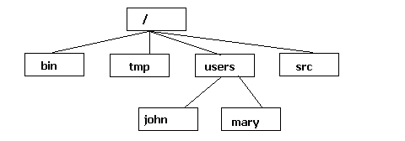
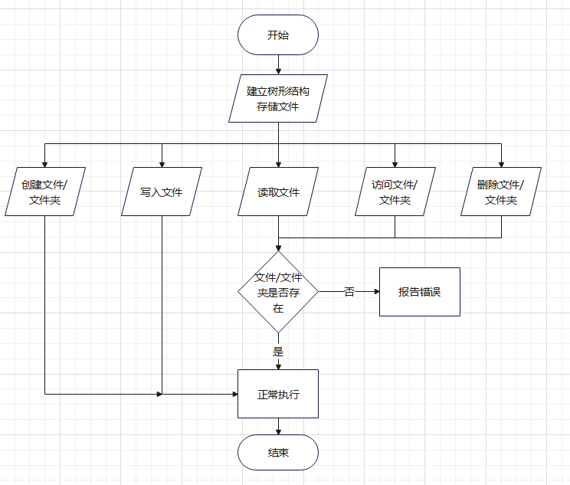

五、实验代码
#include <iostream>
#include <vector>
using namespace std;
struct dir;
struct file{
string name;
string cotent;
dir* father;
};
struct dir{
string name;
vector<dir*>childs_d;
vector<file*>childs_f;
dir* father;
};
void print_dir(dir*dp){
vector<string>ds;
while(dp!=nullptr){
ds.push_back(dp->name);
dp=dp->father;
}

for(int i=ds.size()-1;i>=0;i--)
cout<<ds[i]<<"/>"[i==0];
}
file* open_file(dir* dp,string fname){
for(auto fp:dp->childs_f)
if(fp->name==fname)
return fp;
return nullptr;
}
void close_file(file* fp){
fp=nullptr;
}
void create_file(dir* dp,string fname){
file* fp=new file;
fp->cotent="",fp->father=dp,fp->name=fname;
dp->childs_f.push_back(fp);
cout<<"create ok\n";
}
void delete_file(dir* dp,string fname){
auto &fs=dp->childs_f;
bool ok=0;
for(auto it=fs.begin();it!=fs.end();it++){
if((*it)->name==fname){
delete (*it);
fs.erase(it);
ok=1;
break;
}
}
if(!ok)cerr<<"no such file\n";
else cout<<"delet ok\n";
}
dir* change_dir(dir* dp,string dname){
if(dname=="../")
return dp->father;
for(auto fp:dp->childs_d)
if(fp->name==dname)
return fp;
return nullptr;
}
void create_dir(dir* dp,string dname){
dir* dr=new dir;
dr->father=dp,dr->name=dname;
dp->childs_d.push_back(dr);
cout<<"create ok\n";
}
void release(dir* root){
if(root==nullptr)return;
for(auto fp:root->childs_f)
delete fp;
for(auto dp:root->childs_d)
release(dp);
delete root;
}
void delete_dir(dir* dp,string dname){
auto &ds=dp->childs_d;
bool ok=0;
for(auto it=ds.begin();it!=ds.end();it++){
if((*it)->name==dname){
release((*it));
ds.erase(it);
ok=1;
break;
}
}
if(!ok)cerr<<"no such file\n";
else cout<<"delete ok\n";
}
void ls(dir* cur){
for(auto dp:cur->childs_d)
cout<<dp->name<<'\t';
for(auto fp:cur->childs_f)
cout<<fp->name<<'\t';
cout<<'\n';
}
void read_file(dir* dp,string fname){
file* fp=open_file(dp,fname);
if(fp) cout<<fp->cotent<<'\n';
else cerr<<"no such file\n";
}
void write_file(dir* dp,string fname,string msg){
file* fp=open_file(dp,fname);
if(fp) fp->cotent=msg;
else cerr<<"no such file\n";
}
int main(){
system("chcp 65001");
dir* root=new dir;
root->name="root",root->father=nullptr;
dir* cur=root;
while(true){
print_dir(cur);
string cmd;cin>>cmd;
if(cmd=="mkdir"){
string dname;cin>>dname;
create_dir(cur,dname);
}else if(cmd=="rmdir"){
string dname;cin>>dname;
delete_dir(cur,dname);
}else if(cmd=="cd"){
string dname;cin>>dname;
dir* ndir=change_dir(cur,dname);
if(ndir==nullptr)cerr<<"No such file\n";
else cur=ndir;
}else if(cmd=="mkfile"){
string fname;cin>>fname;
create_file(cur,fname);
}else if(cmd=="rmfile"){
string fname;cin>>fname;
delete_file(cur,fname);
}else if(cmd=="read"){
string fname;cin>>fname;
read_file(cur,fname);
}else if(cmd=="write"){
string fname,msg;cin>>fname>>msg;
write_file(cur,fname,msg);
}else if(cmd=="ls"){
ls(cur);
}else if(cmd=="man"){
cout<<"mkdir dirname - 创建文件夹\nrmdir dirname - 删除文件夹\ncd dirname - 切换文件夹\nmkfile filename - 创建文件\nrmfile filename - 删除文件\nwrite filename - 写入文件\nread filename - 读取文件\n";
}else if(cmd=="exit"){
break;
}else{
cerr<<"no such command\n";
}
}
release(root);
return 0;
}
六、实验结果及分析
本模拟文件系统提供以下指令：
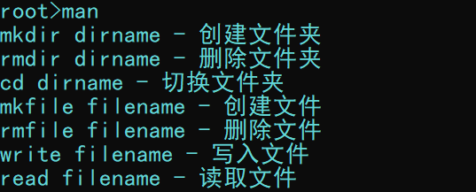
创建文件夹并查看:
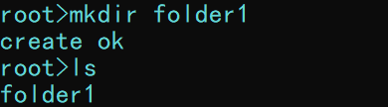
切换到folder1文件夹下并创建.cpp文件并进行读写
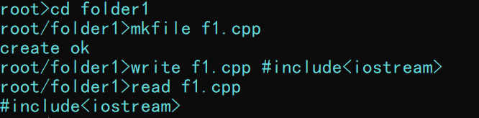
七、实验中的问题与思考
Q1:如何模拟出文件系统的结构?
A1:采用树形结构存储，定义文件和文件夹节点结构如下:
struct file{
string name;
string cotent;
dir* father;
};
struct dir{
string name;
vector<dir*>childs_d;
vector<file*>childs_f;
dir* father;
};
文件夹有父指针和指向子节点的指针以及自身的信息。通过遍历树切换目录结构

实验七：磁盘调度管理

一、实验目的
理解磁盘调度算法。
二、实验内容
设计一个磁盘调度系统，针对磁盘访问序列，可以选择先来先服务算法（FCFS）、最短寻道时间优先算法（SSTF）、扫描算法（SCAN）、循环扫描算法（CSCAN）来实现。
三、实验要求
1.系统主界面可以灵活选择某种算法。
2.每种调度算法实现之后，要计算出每种算法的平均寻道长度，并比较结果。
3.采用改进算法之后是否会使性能提高？
四、实验流程图
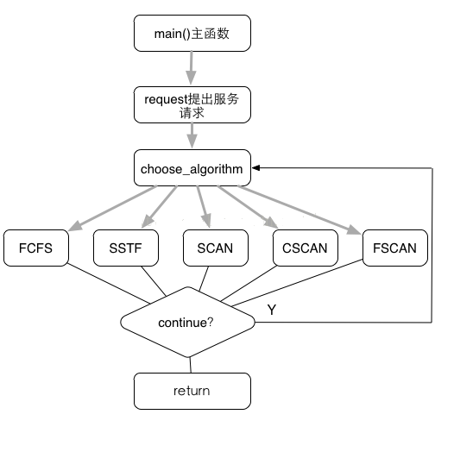
五、实验代码
#include <bits/stdc++.h>
using namespace std;

int disk_size = 200; // 假设磁盘大小为 200
int start = 100; // 初始磁道位置
int request_num = 10; // 请求序列长度
int N = 3;
vector<int> requests;

// 打印调度顺序
void print_sequence(const vector<int> &sequence){
for (int track : sequence)
cout << track << " ";
cout << endl;
}

void fcfs(){
vector<int> sequence = requests;
print_sequence(sequence);
double len = request_num;
double sum = 0;
double now = start;
for (int i = 0; i < request_num; i++){
sum += abs(sequence[i] - now);
now = sequence[i];
}
cout << "平均寻道长度: " << sum / len << endl;
}

void sstf(){
vector<int> sequence;
int now = start;
vector<int> temp = requests;
while (!temp.empty())
{
int min = 0x3f3f3f3f;
int index = 0;
for (int i = 0; i < temp.size(); i++){
if (abs(temp[i] - now) < min){
min = abs(temp[i] - now);
index = i;
}
}
sequence.push_back(temp[index]);
now = temp[index];
temp.erase(temp.begin() + index);
}
print_sequence(sequence);
double len = request_num;
double sum = 0;
now = start;
for (int i = 0; i < request_num; i++){
sum += abs(sequence[i] - now);
now = sequence[i];
}
cout << "平均寻道长度: " << sum / len << endl;
}

void scan(){
vector<int> sequence;
vector<int> left, right;
for (int request : requests)
if (request < start)
left.push_back(request);
else
right.push_back(request);
sort(left.begin(), left.end(), greater<int>());
sort(right.begin(), right.end());
sequence.push_back(start);
for (int i = 0; i < 2; i++)
for (int track : (i == 0 ? right : left))
sequence.push_back(track);

print_sequence(sequence);

double len = request_num;
double sum = 0;
double now = start;
for (int i = 0; i < request_num; i++){
sum += abs(sequence[i] - now);
now = sequence[i];
}
cout << "平均寻道长度: " << sum / len << endl;
}

void cscan(){
vector<int> sequence;
vector<int> left, right;
for (int request : requests)
if (request < start)
left.push_back(request);
else
right.push_back(request);
sort(left.begin(), left.end());
sort(right.begin(), right.end());
sequence.push_back(start);
for (int i = 0; i < 2; i++)
for (int track : (i == 0 ? right : left))
sequence.push_back(track);
print_sequence(sequence);

double len = request_num;
double sum = 0;
double now = start;
for (int i = 0; i < request_num; i++){
sum += abs(sequence[i] - now);
now = sequence[i];
}
cout << "平均寻道长度: " << sum / len << endl;
}

int main(){
system("chcp 65001");
srand(time(0));
start = rand() % disk_size;
int num = 0;

for (int i = 0; i < request_num; ++i){
int temp = rand() % disk_size;
if (temp > disk_size / 2)
num++;
if (num > 5)
temp = rand() % start;
requests.push_back(temp);
}
// 打印请求序列
cout << "请求序列: " << endl;
for (int i = 0; i < request_num; i++)
cout << requests[i] << " ";

cout << endl;
cout << "初始磁头位置: " << start << endl;
while (true){
cout << "################\n请选择磁盘调度算法:\n"<<"1. FCFS\n"<<"2. SSTF\n"<<"3. SCAN\n"<<"4. CSCAN\n";
cin >> N;
if (N < 0 || N > 4){
cout << "" << endl;
continue;
}
if (N == 1) fcfs();
if (N == 2) sstf();
if (N == 3) scan();
if (N == 4) cscan();
}
return 0;
}

六、实验结果及分析
随机生成序列及初始磁头位置。
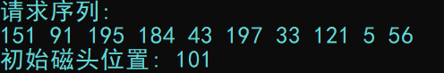
FCFS运行：
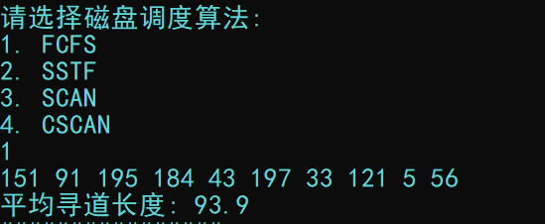
SSTF运行:
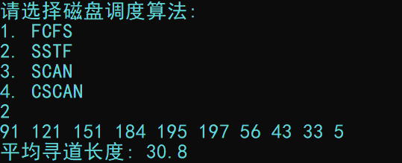
SCAN运行：
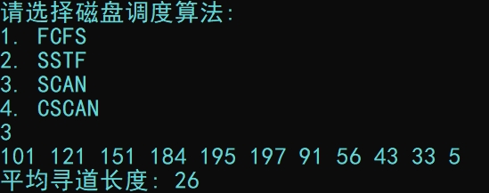
CSCAN运行：
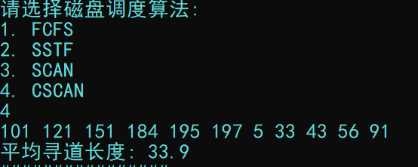

图形化演示：
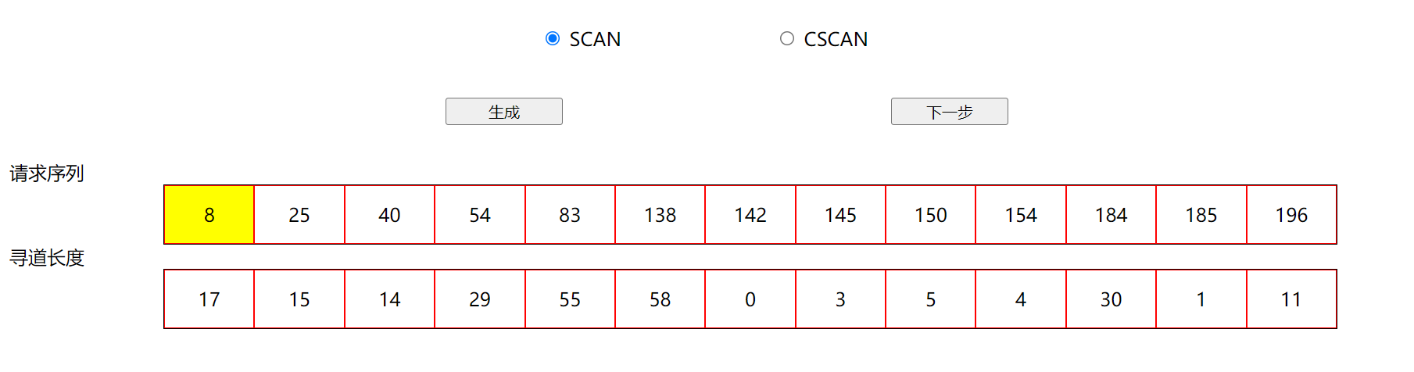
实验结果分析可得:
FCFS（First-Come, First-Served）算法实现简单，易于理解和实现,对所有请求一视同仁，公平性高,但是磁头移动可能非常频繁，可能造成大量的寻道时间和响应时间不稳定。如果请求顺序不理想，可能导致较长的平均寻道时间和较低的吞吐量。
SSTF（Shortest Seek Time First）算法优化了寻道时间，每次选择最近的请求，平均寻道时间通常比FCFS短能有效减少磁头移动容易导致“饥饿”现象：频繁出现的新请求可能会一直被处理，导致某些请求长时间得不到服务。
SCAN（电梯）算法：磁头在一个方向上移动直到最后一个请求，再反向移动，减少了“饥饿”现象。平均寻道时间较短，适用于负载较重的系统。比SSTF更公平，确保所有请求最终都会被处理。可能导致边缘请求的响应时间较长，因为磁头需要来回扫描。
C-SCAN（Circular SCAN）算法类似于SCAN，但每次到达最后一个请求后直接返回到起点重新开始扫描，减少了边缘请求的等待时间。提供了更均匀的等待时间分布，改善了SCAN在边缘请求上的不公平性。平均响应时间和吞吐量较好，适合高负载系统。磁头在返回起点时不处理任何请求，可能导致额外的寻道开销。

七、实验中的问题及思考
Q:如何解决磁盘调度中的“饥饿”现象?
A: 1. 引入优先级提升机制
通过引入优先级提升机制，可以确保长时间未被处理的请求逐渐提高优先级，最终得到处理。具体实现可以如下：

优先级老化：为每个请求分配初始优先级，随着时间的推移，未处理的请求优先级逐渐增加，直到它们的优先级足够高以至于被调度处理。
2. 混合调度算法
结合多种调度算法的优点，设计出一种既能优化性能又能防止饥饿的混合调度算法。例如：SSTF和FCFS混合：在SSTF的基础上，当一个请求等待超过一定时间后，切换到FCFS模式，确保长时间未处理的请求优先处理。

实验八 ：进程间通信

一、实验目的
了解进程通信。
二、实验内容
编程实现基于共享内存的多个进程间通信。
三、实验要求
（1）当两个进程通信时需满足进程同步机制。
（2）当多个进程（大于2）通信时需使用信号量机制实现互斥操作。
（3）编程语言不限。
四、实验流程图
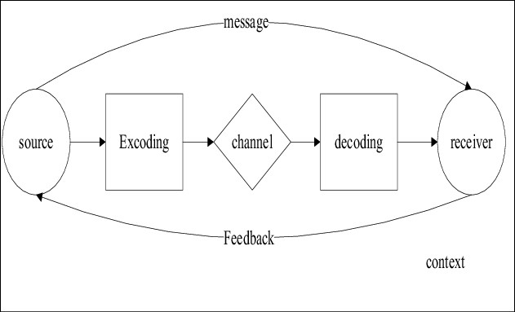

五、实验代码
import multiprocessing
import numpy as np
from multiprocessing import shared_memory, Process, Lock

def worker(shared_memory_name, array_shape, lock, process_id):
with lock:
existing_shm = shared_memory.SharedMemory(name=shared_memory_name)
shared_number = np.ndarray((1,), dtype=np.int64, buffer=existing_shm.buf[:8])[0]
shared_array = np.ndarray(array_shape, dtype=np.float64, buffer=existing_shm.buf[8:])
print(f"Process {process_id} - Original data: shared_number={shared_number}, shared_array={shared_array}")

shared_number += process_id
shared_array += process_id

np.ndarray((1,), dtype=np.int64, buffer=existing_shm.buf[:8])[0] = shared_number
np.copyto(np.ndarray(array_shape, dtype=np.float64, buffer=existing_shm.buf[8:]), shared_array)

existing_shm.close()

if __name__ == "__main__":
shared_number = np.array([42], dtype=np.int64)
shared_array = np.array([1.0, 2.0, 3.0, 4.0, 5.0], dtype=np.float64)

total_size = shared_number.nbytes + shared_array.nbytes
shm = shared_memory.SharedMemory(create=True, size=total_size)

np.ndarray((1,), dtype=shared_number.dtype, buffer=shm.buf[:8])[:] = shared_number
np.ndarray(shared_array.shape, dtype=shared_array.dtype, buffer=shm.buf[8:])[:] = shared_array

lock = Lock()
print(f"Main process - Original data: shared_number={shared_number[0]}, shared_array={shared_array}")

processes = []
for i in range(1, 4):
p = Process(target=worker, args=(shm.name, shared_array.shape, lock, i))
processes.append(p)
p.start()

for p in processes:
p.join()

final_shared_number = np.ndarray((1,), dtype=np.int64, buffer=shm.buf[:8])[0]
final_shared_array = np.ndarray(shared_array.shape, dtype=np.float64, buffer=shm.buf[8:])

print(f"Main process - Modified data: shared_number={final_shared_number}, shared_array={final_shared_array}")

shm.close()
shm.unlink()

六、实验结果及分析
定义应该共享整数和一个共享数组在共享内存上。各进程分别对整数和数组进行部分加减操作，最终汇总结果。
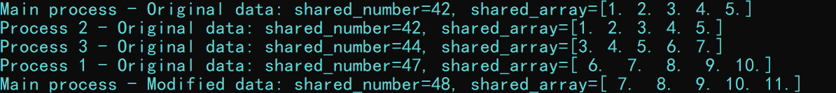
实验表明通过共享内存成功实现了并发程序的资源共享
七、实验中的问题和思考
Q:如何保证并发对数据操作的安全性？
A:加入锁机制或信号量机制实现进程同步。
附录一 实验预习报告
实验一 ：动态资源分配算法模拟--银行家算法
一、实验目的
1、了解什么是操作系统安全状态和不安全状态；
2、了解如何避免系统死锁；
3、理解银行家算法是一种最有代表性的避免死锁的算法，掌握其实现原理及实现过程。
二、实验内容
主要用于解决多种资源被多个独立执行的进程共享的安全算法。采用矩阵存储资源的数据，通过对系统资源预分配后检查系统状态，以避免死锁的产生。
三、实验要求
1.资源种类与数目可在界面进行设置，在资源分配过程中可以随时增加进程及其对资源的需求。
2.可读取样例数据（要求存放在外部文件中）进行资源种类、数目与进程数的初始化。
3.在资源分配过程中可以随时进行系统安全状态检测。
4.如果能够通过系统安全状态检测，则系统对该进程进行资源分配；当进程满足所有资源分配后能够自行释放所有资源，退出资源竞争。
5.要求进行安全性检查时按指定策略顺序进行，即按每个进程当前Need数由小至大进行排序，如果Need 数相同，则按序号由小至大进行排序；
6.具有一定的数据容错性。
四、实验流程图
五、实验步骤
1.读取样例数据
从外部文件中读取资源种类、资源数目和进程数。
初始化系统的资源向量（总资源、可用资源）和各进程的资源需求矩阵（最大需求、已分配、剩余需求）。
2.系统安全状态检测
编写函数进行安全性检查，确保系统在资源分配后仍处于安全状态。
3.资源分配

根据进程的资源请求，进行资源分配前的安全状态检测。
若通过安全状态检测，则进行资源分配。
若进程满足所有资源需求后，释放所有资源，并退出资源竞争。
4.排序策略
在进行安全性检查时，按每个进程当前 Need 数由小至大进行排序；如果 Need 数相同，则按进程序号由小至大排序。

实验二 ：通用处理机调度演示程序
一、实验目的
在多道程序和多任务系统中，系统内同时处于就绪状态的进程可能有若干个，也就是能运行的进程数大于处理机个数，为了使系统中的进程有条不紊地工作，必须选用某种调度策略，在一定的时机选择一个进程占有处理机。要求学生设计一个模拟处理机调度算法，以巩固和加深处理机调度的概念。
二、实验内容
设计一个模拟处理机调度算法，以巩固和加深处理机调度的概念。
三、实验要求
1. 进程调度算法包括：时间片轮转算法、先来先服务算法、短作业优先算法、静态优先权优先调度算法、高响应比调度算法 。
2. 每一个进程有一个PCB，其内容可以根据具体情况设定。
3. 进程数、进入内存时间、要求服务时间、作业大小、优先级等均可以在界面上设定。
4. 可读取样例数据（要求存放在外部文件中）进行进程数、进入内存时间、时间片长度、作业大小、进程优先级的初始化
5. 可以在运行中显示各进程的状态：就绪、执行（由于不要求设置互斥资源与进程间的同步关系，故只有两种状态）
6. 采用可视化界面，可在进程调度过程中随时暂停调度，查看当前进程的状态及相应的阻塞队列。
7. 有性能比较功能，可比较同一组数据在不同调度算法下的平均周转时间。
四、实验流程图
五、实验步骤
1.初始化：从外部文件或用户输入中读取进程数目和各进程的相关信息，如到达时间、服务时间、优先级等。初始化进程队列和相关数据结构。
2.选择调度算法：用户选择需要演示的调度算法（时间片轮转、先来先服务、短作业优先、静态优先权优先）。
3.执行调度算法：根据选择的算法执行进程调度，跟踪并记录每个进程的开始时间、结束时间和等待时间等。
4.输出调度结果输出每个进程的调度信息，包括开始时间、结束时间、周转时间和等待时间等。计算并输出平均等待时间和平均周转时间。

实验三：多进程同步模拟--桔子苹果问题

一、实验目的
理解进程同步相关概念。
二、实验内容
有两类生产者，一类负责生产桔子，一类负责生产苹果；有两类消费者，一类负责消费桔子，一类负责消费苹果；他们共享一个有20个存储单元的有界缓冲区，每个存储单元只能放入一种产品（桔子/苹果）。
三、实验要求
1．二类生产者与二类消费者数目均为20，即 20个生产者负责生产桔子，20个生产者负责生产苹果；20 个消费者负责消费桔子，20个消费者负责消费苹果 。
2．二类生产者的生产速度与二类消费者的消费速度均可独立在程序界面调节，在运行中，该值调整后立即生效。
3．多个生产者或多个消费者之间必须有共享对缓冲区进行操作的函数代码，同时需要考虑算法的效率性。
4．每个生产者和消费者对有界缓冲区进行操作后，即时显示有界缓冲区的全部内容、当前生产者与消费者的指针位置，以及生产者和消费者线程标识符。
5．采用可视化界面，可在运行过程中随时暂停，查看当前生产者、消费者以及有界缓冲区的状态。
四、实验流程图
五、实验步骤
1.创建缓冲区和信号量：
创建一个共享缓冲区用于存放桔子和苹果。
使用两个信号量 empty 和 full 分别表示缓冲区的空闲和满状态。
使用互斥锁 mutex 来保证对缓冲区的互斥访问。

2.定义生产者过程：
生产者进程在缓冲区中有空位时生产桔子或苹果，并将其放入缓冲区。
更新缓冲区和计数器。
释放相应的信号量以通知消费者有新的资源可以消费。

3.定义消费者过程：
消费者进程在缓冲区有资源时从中取出桔子或苹果进行消费。
更新缓冲区和计数器。
释放相应的信号量以通知生产者有空位可以生产。

4.启动生产者和消费者进程：
创建多个生产者和消费者进程，启动并让它们并行运行。

5.观察和记录：
观察缓冲区的状态变化和生产者、消费者的行为，确保它们能够正确同步。
记录生产和消费的顺序、缓冲区状态的变化等数据。

实验四：存储管理动态分配算法模拟

一、实验目的
深入理解存储管理动态分配算法。
二、实验内容
设计主界面以灵活选择某算法，且以下算法都要实现：首次适应算法、循环首次适应算法、最佳适应算法；
三、实验要求
用一种结构化高级语言构造分区描述器，编制动态分区分配算法和回收算法模拟程序，并掌握分配算法的特点，提高编程技巧和对算法的理解和掌握。
四、实验流程图

首次适应算法： 循环首次适应算法

最坏适应算法： 最佳适应算法：

五、实验步骤
- 初始化
  - 设置内存总容量，初始化内存块的初始状态（空闲或已分配）。
  - 定义用于模拟的进程及其内存需求。
- 定义分配和回收函数
  - 为每种算法分别定义内存分配和回收函数。
  - 分配函数尝试为进程分配所需的内存块，若成功则更新内存块状态。
  - 回收函数释放进程占用的内存块，更新内存块状态。
- 模拟内存分配和回收过程
  - 按顺序模拟进程的内存分配和回收操作，记录每种算法的表现（如分配成功率、外部碎片等）。
- 比较和分析
  - 比较三种算法在不同场景下的表现，分析其优缺点。

实验五：存储管理之虚拟存储器模拟--页面置换算法

一、实验目的
存储管理的主要功能之一是合理地分配空间。请求页式管理是一种常用的虚拟 存储管理技术。本实验的目的是通过请求页式管理中页面置换算法模拟设计，了解 虚拟存储技术的特点，掌握请求页式存储管理的页面置换算法。
二、实验内容
编程序实现先进先出算法（FIFO）、最近最久未使用算法（LRU）算法、最佳置换算法（OPT）
的具体实现过程，并计算访问命中率。
三、实验要求
1. 设计主界面以灵活选择某算法，且以上算法都要实现。
2. 用随机数方法产生页面走向。
3. 假定初始时页面都不在内存。
四、实验流程图
FIFO:
LRU:
OPT
五、实验步骤
• 初始化
- 设置内存页框的数量（内存大小）。
- 从外部文件或用户输入中读取页面访问序列。
• 定义页面置换算法
- 实现FIFO算法。
- 实现LRU算法。
- 实现OPT算法。
• 模拟页面访问
- 按顺序模拟页面访问，记录页面命中和页面缺失情况。
- 每次页面缺失时，按照当前使用的置换算法进行页面置换。
• 输出结果
- 输出每次页面访问后的内存状态。
- 计算并输出页面缺失率。

实验六：文件系统设计

一、实验目的
理解进程unix文件系统。
二、实验内容
以内存作为存储区，模拟UNIX的文件系统结构，设计一个简单的文件系统，并提供以下 的文件和目录操作接口：创建文件、删除文件、打开文件、关闭文件、读文件、写文件。
三、实验要求
设计文件系统的数据结构和数据结构间的关系，设计文件的基本操作算法，完成系统的总控模块编程
和各个操作模块编程。上机测试各个模块，没执行一个操作，打印有关数据结构的内容，判断操作的正确性。
四、实验流程图
五、实验步骤
1.创建文件结构体和文件夹结构体。文件夹结构体包括指向父节点指针和指向子节点的指针。文件包括指向父节点的指针。
2.创建树形结构。定义当前指针访问树。
3.实现相关接口。

实验七：磁盘调度管理

一、实验目的
理解磁盘调度算法。
二、实验内容
设计一个磁盘调度系统，针对磁盘访问序列，可以选择先来先服务算法（FCFS）、最短寻道时间优先算法（SSTF）、扫描算法（SCAN）、循环扫描算法（CSCAN）来实现。
三、实验要求
1.系统主界面可以灵活选择某种算法。
2.每种调度算法实现之后，要计算出每种算法的平均寻道长度，并比较结果。
3.采用改进算法之后是否会使性能提高？
四、实验流程图
五、实验步骤
• 初始化
- 设置磁盘总磁道数。
- 从外部文件或用户输入中读取磁盘请求序列及起始磁头位置。
• 定义调度算法
- 实现FCFS算法。
- 实现SSTF算法。
- 实现SCAN算法。
- 实现CSCAN算法。
• 模拟调度过程
- 按顺序模拟磁盘请求的调度和处理，记录每个请求的处理顺序和磁头移动总距离。
- 每个算法分别进行调度，记录和比较它们的表现。
• 输出结果
- 输出每个调度算法的请求处理顺序。
- 计算并输出每个算法的磁头移动总距离和平均寻道时间。

实验八 ：进程间通信

一、实验目的
了解进程通信。
二、实验内容
编程实现基于共享内存的多个进程间通信。
三、实验要求
（1）当两个进程通信时需满足进程同步机制。
（2）当多个进程（大于2）通信时需使用信号量机制实现互斥操作。
（3）编程语言不限。
四、实验流程图
五、实验步骤
• 初始化
- 安装并导入相关模块（如 multiprocessing）。
- 创建共享内存对象，用于在进程之间共享数据。
• 定义进程
- 编写多个进程函数，其中一个进程写入数据到共享内存，另一个进程读取数据。
• 同步机制
- 使用 multiprocessing 中的同步机制（如锁、信号量）确保进程对共享内存的访问是互斥的，避免数据竞争和不一致。
• 启动和监控进程
- 创建并启动进程，监控进程的执行情况。
- 等待所有进程完成，打印输出结果

